

**"Заңды тұлғаларда өз өндiрiсi барысында және құрамында түстi және (немесе) қара металл сынықтары және (немесе) қалдықтары болған мүлiктiк кешендi сатып алу нәтижесiнде пайда болған түстi және қара металл сынықтары мен қалдықтарын өткiзу жөнiндегi қызметтi қоспағанда, заңды тұлғалардың түстi және қара металл сынықтары мен қалдықтарын жинау (дайындау), сақтау, өңдеу және лицензиаттарға өткiзу жөніндегі қызметтi жүзеге асыруға лицензия беру, қайта ресiмдеу, лицензияның телнұсқаларын беру" мемлекеттiк көрсетілетін қызмет регламентін бекіту туралы**

***Күшін жойған***

Алматы облысы әкімдігінің 2014 жылғы 13 мамырдағы № 161 қаулысы. Алматы облысының Әділет департаментінде 2014 жылы 13 маусымда № 2748 болып тіркелді. Күші жойылды - Алматы облысы әкімдігінің 2015 жылғы 1 қыркүйектегі № 402 қаулысымен

      Ескерту. Күші жойылды - Алматы облысы әкімдігінің 01.09.2015 № 402 қаулысымен(алғашқы ресми жарияланған күнінен кейін күнтізбелік он күн өткен соң қолданысқа енгізіледі).  
      РҚАО ескертпесі.  
      Құжаттың мәтінінде түпнұсқаның пунктуациясы мен орфографиясы сақталған.  
      Қазақстан Республикасының 2013 жылғы 15 сәуірдегі "Мемлекеттiк көрсетiлетiн қызметтер туралы" Заңының 16-бабы 1-тармағына және Қазақстан Республикасы Үкіметінің 2014 жылғы 26 ақпандағы "Қазақстан Республикасы Индустрия және жаңа технологиялар министрлiгi өнеркәсiп және экспорттық бақылау саласында көрсететін мемлекеттiк қызметтер стандарттарын бекiту, Қазақстан Республикасы Үкiметiнiң "Өнiмнiң транзитiне рұқсат беру ережесiн бекiту туралы" 2008 жылғы 11 ақпандағы және "Импорттаушылардың (түпкі пайдаланушылардың) кепілдік міндеттемелерін ресімдеу және олардың орындалуын тексеру ережесін бекіту туралы" 2008 жылғы 12 наурыздағы № 244 қаулыларына өзгерiстер енгiзу туралы" № 155 қаулысына сәйкес Алматы облысының әкiмдiгi **ҚАУЛЫ ЕТЕДI:**  
      1. Қоса беріліп отырған "Заңды тұлғаларда өз өндiрiсi барысында және құрамында түстi және (немесе) қара металл сынықтары және (немесе) қалдықтары болған мүлiктiк кешендi сатып алу нәтижесiнде пайда болған түстi және қара металл сынықтары мен қалдықтарын өткiзу жөнiндегi қызметтi қоспағанда, заңды тұлғалардың түстi және қара металл сынықтары мен қалдықтарын жинау (дайындау), сақтау, өңдеу және лицензиаттарға өткiзу жөніндегі қызметтi жүзеге асыруға лицензия беру, қайта ресiмдеу, лицензияның телнұсқаларын беру" мемлекеттік қызмет регламенті бекітілсін.  
      2. Осы қаулының орындалуын бақылау облыс әкімінің орынбасары Серік Мелісұлы Тұрдалиевке жүктелсін.  
      3. Осы қаулы әділет органдарында мемлекеттік тіркелген күннен бастап күшіне енеді және алғашқы ресми жарияланған күнінен кейін күнтізбелік он күн өткен соң қолданысқа енгiзiледi.

|  |  |
| --- | --- |
| *Алматы облысының әкiмi* | *А. Мұсаханов* |

|  |  |
| --- | --- |
|  | Алматы облысы әкiмдiгiнiң 2014 жылғы 13.05 № 161 қаулысына қосымша |

**"Заңды тұлғаларда өз өндiрiсi барысында және құрамында түстi**  
**және (немесе) қара металл сынықтары және (немесе) қалдықтары**  
**болған мүлiктiк кешендi сатып алу нәтижесiнде пайда болған**  
**түстi және қара металл сынықтары мен қалдықтарын өткiзу**  
**жөнiндегi қызметтi қоспағанда, заңды тұлғалардың түстi және**  
**қара металл сынықтары мен қалдықтарын жинау (дайындау), сақтау,**  
**өңдеу және лицензиаттарға өткiзу жөніндегі қызметтi жүзеге**  
**асыруға лицензия беру, қайта ресiмдеу, лицензияның**  
**телнұсқаларын беру" мемлекеттiк қызмет көрсету регламенті**  
**1. Жалпы ережелер**

      1. Электронды мемлекеттiк қызметті "Алматы облысы кәсіпкерлік басқармасы" мемлекеттік мекемесі жүзеге асырады.  
      2. Мемлекеттік қызметті көрсету қызмет берушінің электрондық цифрлық қолтаңбасының бар кезінде "электрондық Үкіметтің" www.e.gov.kz веб-порталы арқылы көрсетіледі.  
      3. Мемлекеттік қызмет көрсету Қазақстан Республикасы Үкіметінің 2014 жылғы 27 ақпандағы № 155 қаулысымен бекітілген "Заңды тұлғаларда өз өндiрiсi барысында және құрамында түстi және (немесе) қара металл сынықтары және (немесе) қалдықтары болған мүлiктiк кешендi сатып алу нәтижесiнде пайда болған түстi және қара металл сынықтары мен қалдықтарын өткiзу жөнiндегi қызметтi қоспағанда, заңды тұлғалардың түстi және қара металл сынықтары мен қалдықтарын жинау (дайындау), сақтау, өңдеу және лицензиаттарға өткiзу жөніндегі қызметтi жүзеге асыруға лицензия беру, қайта ресiмдеу, лицензияның телнұсқаларын беру" мемлекеттік қызмет стандартының негізінде көрсетіледі (одан әрі - Стандарт).  
      4. Мемлекеттiк көрсетiлетiн қызметтiң нысаны – электрондық (ішінара автоматтандырылған) және (немесе) қағаз түрiнде.  
      5. Мемлекеттiк көрсетiлетiн қызметтiң нәтижесi – заңды тұлғаларда өз өндiрiсi барысында және құрамында түстi және (немесе) қара металл сынықтары және (немесе) қалдықтары болған мүлiктiк кешендi сатып алу нәтижесiнде пайда болған түстi және қара металл сынықтары мен қалдықтарын өткiзу жөнiндегi қызметтi қоспағанда, заңды тұлғалардың түстi және қара металл сынықтары мен қалдықтарын жинау (дайындау), сақтау, өңдеу және лицензиаттарға өткiзу жөніндегі қызметтi жүзеге асыруға лицензия, оны қайта ресімдеу, лицензияның телнұсқасы беру немесе осы мемлекеттiк көрсетiлетiн қызмет Стандартының 10-тармағында көзделген жағдайларда және негiздер бойынша мемлекеттiк қызметтi көрсетуден бас тарту туралы дәлелдi жауап беріледі.

**2. Мемлекеттік қызмет көрсету процесінде құрылымдық бөлімшелер**  
**(қызметкерлер) мен көрсетілітін қызметті берушінің іс-қимыл**  
**тәртібін сипаттау.**

      6. Қызмет алушының жеке өзі уәкілетті органға Стандарттың № 1 қосымшасына сәйкес өтінішті ұсынған кезде Мемлекеттік қызмет көрсетіледі.  
      7. Мемлекеттік қызметті көрсету үшін қызмет алушы Стандарттың 9 тармағында көрсетілген құжаттарды ұсынады.  
      8. Мемлекеттік қызметті көрсету үшін қызмет алушы Стандарттың № 2 қосымшасына сәйкес үлгі бойынша өнеркәсіп саласында қызметті жүргізу үшін біліктілік талаптарына сәйкестігін растайтын құжаттар тізбесін және мәліметтер нысанын ұсынады.  
      9. Мемлекеттік қызметті көрсету мерзімі Стандарттың 4 тармағында көрсетілген.  
      10. Мемлекеттік қызметті көрсетудің мекен-жайы, жұмыс кестесі, анықтама қызметтерінің байланыс телефондары Стандарттың 8 және 13 тармақтарында көрсетілген.  
      11. Көрсетілетін қызметті берушінің және (немесе)мемлекеттік қызметті көрсету мәселесі бойынша лауазымды тұлғалардың шешімдеріне, әрекетіне (әрекетсіздігіне) шағымдану Стандарттың 11 тармағында көрсетілген.  
      12. Электронды мемлекеттік қызметтік "сапа" және "қол жетімділік" көрсеткіштерін анықтау үшін сауалнама нысаны осы регламенттің 6 қосымшасында келтірілген.  
      13. "электрондық Үкіметтің" веб-порталы арқылы құрылымдық-функционалдық бірліктердің іс-қимылдарын сипаттау мен орындау мерзімі ( 1-кестеде) осы Регламенттің 1-қосымшада келтірілген;  
      14. Қызмет көрсетуші арқылы құрылымдық-функционалдық бірліктердің іс-қимылдарын сипаттау мен орындау мерзімі (2-кестеде) осы Регламенттің 2-қосымшада келтірілген;  
      15. "электрондық Үкіметтің" веб-порталы арқылы қадамдық іс-қимылы және шешімі осы регламенттің 3-қосымшада келтірілген (электронды мемлекеттік қызметті көрсету кезіндегі функционалдық өзара іс-қимылдың № 1 диаграммасы):  
      1) қызмет алушы өзінің электрондық цифрлық қолтаңбаның тіркеу куәлігінің көмегімен "электрондық Үкіметтің" веб-порталына тіркеуді жүзеге асырады, ол тұтынушының компьютерінің интернет-браузерінде сақталады ("электрондық Үкіметтің" веб-порталында тіркелмеген қызмет алушылар үшін жүзеге асырылады);  
      2) 1-процесс - қызмет алушының компьютерінің интернет-браузерінде электрондық цифрлық қолтаңбасын тіркеу куәлігін бекіту, мемлекеттік қызметті алу үшін "электрондық Үкіметтің" веб-порталына қызмет алушы пароль енгізу процесі (авторизациялау процесі);  
      3) 1-шарт – "электрондық Үкіметтің" веб-порталында тіркелген қызмет алушы туралы деректердің түпнұсқалығын логин (бизнес - сәйкестендіру нөмірі) және пароль арқылы тексеру;  
      4) 2-процесс – қызмет алушы деректерінде бұзушылықтардың болуымен байланысты "электрондық Үкіметтің" веб-порталымен авторизациядан бас тарту туралы хабарламаны құру;  
      5) 3-процесс – қызмет алушы осы регламентте көрсетілген қызметті таңдайды, қызмет көрсету және нысанның құрылымы мен форматтық талаптарының есебімен, "Заңды тұлғалар" "Е-лицензиялау" мемлекеттік дерекқорлар ақпараттық жүйесінің сұрау нысанына электронды түрде қажетті құжаттарды бекіте отырып, оны қызмет алушының толтыруы үшін экранға сұрау нысанын шығару;  
      6) 4-процесс – қызметтерді "электрондық Үкіметтің" төлем шлюз арқылы төлеу, одан кейін бұл ақпарат "Заңды тұлғалар" "Е-лицензиялау" мемлекеттік дерекқорлар ақпараттық жүйесіне түседі;  
      7) 2-шарт - қызмет көрсеткені үшін төлем "Заңды тұлғалар" "Е-лицензиялау" мемлекеттік дерекқорлар ақпараттық жүйесінде тексеру;  
      8) 5-процесс – қызметтерді "Заңды тұлғалар" "Е-лицензиялау" мемлекеттік дерекқорлар ақпараттық жүйесінде көрсеткені үшін төлемдердің болмауына байланысты сұратылған қызметтен бас тарту туралы хабарламаны құру;  
      9) 6-процесс – сұрауды куәландыру (қол қою) үшін қызмет алушының электрондық цифрлық қолтаңбасын тіркеу куәлігін таңдауы;  
      10) 3-шарт – электрондық цифрлық қолтаңбасын тіркеу куәлігінің қолданылу мерзімін және тізімде кері қайтарылған тіркеу куәліктерінің (жойылған) жоқ болуын, сондай-ақ сұрауда көрсетілген бизнес - сәйкестендіру нөмірі арасында және электрондық цифрлық қолтаңбасын тіркеу куәлігінде көрсетілген сәйкестендіру деректерінің сәйкестігін "электрондық Үкіметтің" веб-порталында тексеру;  
      11) 7-процесс – қызмет алушының электрондық цифрлық қолтаңбасының нақтылығын растамаумен байланысты сұратылған қызметтен бас тарту туралы хабарламаны құру;  
      12) 8-процесс – қызмет алушының электрондық цифрлық қолтаңбасы арқылы қызмет көрсетуге сұраудың толтырылған (енгізілген деректер) нысанын куәландыру (қол қою);  
      13) 9-процесс - "Заңды тұлғалар" "Е-лицензиялау" мемлекеттік дерекқорлар ақпараттық жүйесінде электронды құжатты (қызмет алушының сұрауын) тіркеу және "Заңды тұлғалар" "Е-лицензиялау" мемлекеттік дерекқорлар ақпараттық жүйесінде сұрауды өңдеу;  
      14) 4-шарт – лицензия беру үшін қызмет алушының біліктілік талаптарына және негіздерге сәйкестігін қызмет берушінің тексеруі;  
      15) 10-процесс – қызмет алушының "Заңды тұлғалар" "Е-лицензиялау" мемлекеттік дерекқорлар ақпарттық жүйесіндегі деректерінде бұзушылықтарының бар болуына байланысты сұратылған қызметтен бас тарту туралы хабарламаны құру;  
      16) 11-процесс - қызмет алушы "Заңды тұлғалар" "Е-лицензиялау" мемлекеттік дерекқорлар ақпарттық жүйесімен құрылған қызмет (электрондық лицензия) нәтижесін алады. Электронды құжат қызмет көрсетушінің уәкілетті тұлғасының электрондық цифрлық қолтаңбасымен құрылады.  
      16. Қызмет көрсетуші арқылы қадамдық іс-қимылы және шешімі осы регламентке 4-қосымшада келтірілген (электронды мемлекеттік қызметті көрсету кезіндегі функционалдық өзара іс-қимылдың № 2 диаграммасы):  
      1) 1-процесс – мемлекеттік қызметті көрсету үшін қызмет көрсетуші қызметкерінің логин мен парольді "Заңды тұлғалар" "Е-лицензиялау" мемлекеттік дерекқорлар ақпарттық жүйесінде енгізуі;  
      2) 1-шарт – қызмет көрсетушінің тіркелген қызметкері туралы деректердің нақтылығын "Заңды тұлғалар" "Е-лицензиялау" мемлекеттік дерекқорлар ақпарттық жүйесінде логин және пароль арқылы тексеру;  
      3) 2-процесс – қызмет көрсетуші қызметкерінің деректерінде бұзушылықтардың бар болуына байланысты авторизациялаудан бас тарту туралы хабарламаны "Заңды тұлғалар" "Е-лицензиялау" мемлекеттік дерекқорлар ақпарттық жүйесінде құру;  
      4) 3 процесс – қызметкердің, осы регламентте көрсетілген қызметтің қызмет берушісін таңдауы, қызмет көрсету үшін сұрау салу нысанын экранға шығару және қызмет беруші қызметкерлерінің, алушының деректерін енгізуі, сонымен қатар, алушы өкілінің сенімхат бойынша деректері (нотариалдық расталған сенімхат бойынша, сенімхаттың басқа куәлігі бойынша - сенімхат деректері толтырылмайды);  
      5) 4-процесс – "электрондық Үкімет" шлюзі арқылы қызмет алушы туралы деректерін "Заңды тұлғалар" "Е-лицензиялау" мемлекеттік дерекқорлар ақпарттық жүйесіне жіберу;  
      6) 2-шарт – қызмет алушының деректері "Заңды тұлғалар" мемлекеттік дерекқорлар және бірыңғай нотариалды ақпараттық жүйесінде бар болуын тексеру;  
      7) 5-процесс – қызмет алушы деректерінің "Заңды тұлғалар" "Е-лицензиялау" мемлекеттік дерекқорлар ақпарттық жүйесінде жоқ болуына байланысты деректерді алудың мүмкін еместігі туралы хабарламаны құру;  
      8) 6-процесс – құжаттардың қағаз нысанда болуы туралы белгісі бөлігінде сұрау нысанын толтыру және қызмет көрсетуші қызметкерінің қызмет алушы ұсынған қажетті құжаттарды сканерлеуі;  
      9) 7-процесс – сұрауды "Заңды тұлғалар" "Е-лицензиялау" мемлекеттік дерекқорлар ақпарттық жүйесіне тіркеу және "Заңды тұлғалар" "Е-лицензиялау" мемлекеттік дерекқорлар ақпарттық жүйесінде қызметтерді өңдеу;  
      10) 3-шарт – қызмет көрсетушінің лицензия беру үшін қызмет алушының біліктілік талаптарына және негіздерге сәйкестігін тексеруі;  
      11) 8-процесс - "Заңды тұлғалар" "Е-лицензиялау" мемлекеттік дерекқорлар ақпарттық жүйесінде қызмет алушы ұсынған деректерінде бұзушылықтардың бар болуына байланысты сұратылған қызметтен бас тарту туралы хабарламаны құру;  
      12) 9-процесс – қызмет алушы "Заңды тұлғалар" "Е-лицензиялау" мемлекеттік дерекқорлар ақпарттық жүйесінде құрылған қызмет нәтижесін алады. Электронды құжат қызмет көрсетушінің уәкілетті тұлғасының электрондық цифрлық қолтаңбасын пайдалануымен құрылады.  
      Сұрауды өңдегеннен кейін қызмет алушыға сұрауды өңдеу нәтижелерін мынадай үлгімен қарау мүмкіндігі беріледі:  
      "ашу" деген түймені басқаннан кейін – сұрау нәтижесі экранның дисплейіне шығады;  
      "сақтау" деген түймені басқаннан кейін – сұрау нәтижесі қызмет алушы берген магнитті тасығышта Adobe Acrobat форматында сақталады.

**3. Мемлекеттік қызмет көрсету процесінде құрылымдық бөлімшелер**  
**(қызметкерлер) мен көрсетілітін қызметті берушінің өзара**  
**іс-қимыл тәртібін сипаттау.**

      17. Қызмет беруші кеңсесiнiң қызметкерi құжаттарды қабылдайды, тiркеуге алады және құжаттарды басшылыққа бұрыштама қолын қою үшін жiбереді;  
      құжаттарды қабылдау және тiркеуге рұқсат етілетін шекті уақыт - 1 сағат.  
      18. Қызмет берушінің басшылығы ұсынылған құжаттармен танысып, орындау үшiн құрылымдық бөлiмшенi анықтайды.  
      19. Қызмет берушінің басшылығы бұрыштама қолын қойып, құрылымдық бөлiмшенiң басшысына жiбереді;  
      барынша рұқсат етілетін шекті уақыт - 1 сағат.  
      20. Қызмет берушінің құрылымдық бөлiмшесiнiң басшысы ұсынылған құжаттарды қарастырып, орындау үшiн жауапты орындаушыны анықтайды;  
      барынша рұқсат етілетін шекті уақыт - 1 сағат.  
      21. Қызмет берушінің құрылымдық бөлiмшесiнiң жауапты орындаушысы құжаттардың толықтығын тексеріп, қорытынды нәтижесінде дәлелдi бас тартуды дайындайды немесе лицензияны рәсiмдейді;  
      барынша рұқсат етілетін шекті уақыт - 15 күн.  
      22. Қызмет берушінің құрылымдық бөлiмшесiнiң басшысы құжаттарды қарастырып дәлелдi бас тартуды немесе лицензияны беруді растайды;  
      барынша рұқсат етілетін шекті уақыт - 1 сағат.  
      23. Қызмет берушінің басшылығы ұсынылған құжаттарды қарастырады. Қарастыру нәтижесінде дәлелдi бас тартуға жауап немесе электрондық цифрлық қолтаңбасы арқылы лицензияға қол қойып беріледі;  
      барынша рұқсат етілетін шекті уақыт - 1 сағат.  
      24. Қызмет берушінің құрылымдық бөлiмшесiнiң жауапты орындаушысы лицензия алу туралы немесе дәлелдi бас тартуды тiркеу журналына жазады және мемлекеттік қызмет көрсету жөніндегі бағалау әдістемесі бойынша карточканы толтырады.  
      25. Мемлекеттік қызмет көрсетудің бизнес-процестерінің анықтамалығы осы регламенттің 5-қосымшада келтірілген.  
      26. Мемлекеттік қызмет электронды түрде рәсімделеді. Егер тұтынушы мемлекеттік қызметті көрсету өтінішін қағаз түрінде жолдаса, қорытынды электронды пішімде құрылады, кейін 20 (жиырма) минут ішінде қызмет берушінің басшысымен куәландырып қағаз бетіне шығарылады.

|  |  |
| --- | --- |
|  | Алматы облысы әкiмдiгiнiң 2014 жылғы 13.05 № 161 қаулысына 1 қосымша |

**1-кесте. "электрондық Үкіметтің" веб-порталы арқылы**  
**құрылымдық-функционалдық бірліктердің іс-қимылдарын сипаттау**

|  |  |  |  |
| --- | --- | --- | --- |
| № іс-қимыл (жұмыс барысының, ағысының) | 1 | 2 | 3 |
| құрылымдықфункционалдық бірліктердің атауы | Қызмет алушы | "электрондық Үкіметтің" веб-порталы | Қызмет алушы |
| Іс-қимылдың атауы (үдеріс, рәсім, операциялар және оларды сипаттау) | Электрондық цифрлық қолтаңбаның тіркеу куәлігінің қызмет алушы компьютерінің интернет баузеріне бекіту | Қызмет алушының деректерінде бұзушылықтардың бар болуына байланысты бас тарту туралы хабарламаны құру | Электронды түрде қажетті құжаттарды бекіте отырып, қызметті таңдайды және сұрау деректерін құрады |
| Аяқталу нысаны | Өтініншті ойдағыдай қалыптастарғандығы туралы хабарламаны бейнелеу | Электронды мемлекеттік қызметте сұратылған хатқа бас тартуды қалыптастыру | Өтініншті ойдағыдай қалыптастарғандығы туралы хабарламаны бейнелеу |
| Орындалу мерзімдері | 10-15 секунд | 20 секунд | 1,5 минут |
| Келесі іс-қимыл нөмірі | 2-егер тұтынушының деректерінде бұзушылықтар бар болса; 3 – егер авторизация табысты өтсе | - | 4 |

      кестенің жалғасы

|  |  |  |  |
| --- | --- | --- | --- |
| 4 | 5 | 6 | 7 |
| "электрондық Үкіметтің" төлем шлюзі | "электрондық Үкіметтің" веб-порталы | Қызмет алушы | "электрондық Үкіметтің" веб-порталы |
| Қызметтерді төлеу | Төлемнің жоқ болуына байланысты бас тарту туралы хабарламаны құрады | Сұрауды куәландыру (қол қою) үшін электрондық цифрлық қолтаңбаны таңдау | Қызмет алушының электрондық цифрлық қолтаңбасы нақтылығы-ның расталмауына байланысты бас тарту туралы хабарламаны құрады |
| Өтінінштің ойдағыдай қалыптастан-  ғандығы туралы істің аяқталуы | Электронды мемлекеттік қызметте сұратылған хатқа бас тартуды қалыптастыру | Сұраудың бағыты | Электронды мемлекеттік қызметте сұратылған хатқа бас тартуды қалыптастыру |
| 1,5 минут | 10-15 секунд | 10-15 секунд | 10-15 секунд |
| 5 – егер төлемесе, 6- егер төлесе | - | 7-егер электрондық цифрлық қолтаңба қате болса;  8 – электрондық цифрлық қолтаңба қате болмаса | - |

      кестенің жалғасы

|  |  |  |  |
| --- | --- | --- | --- |
| 8 | 9 | 10 | 11 |
| Қызмет алушы | "Е-лицензиялау" ақпараттық жүйесі | "Е-лицензиялау" ақпараттық жүйесі | "Е-лицензиялау" ақпараттық жүйесі |
| Электрондық цифрлық қолтаңба арқылы сұрауды куәландыру (қол қою) | Электронды құжатты, өтінішті (тұтынушының сұрауын) тіркеу және сұрауды өңдеу | Қызмет алушы деректерінде бұзушылықтардың бар болуына байланысты сұратылған қызметтен бас тарту туралы хабарламаны құру; | Электронды құжат (электронды лицензия) |
| Сұраудың бағыты | Тұтынушының өтінішіне номер қою | Электронды мемлекеттік қызметте сұратылған хатқа бас тартуды қалыптастыру | Электрондық лицензия |
| 1,5 минут | 15 жұмыс күні | - | - |
| - | Лицензия беру үшін қызмет көрсетушінің біліктілік талаптарына және негіздерге тұтынушының сәйкестігін тексеру |  |  |

|  |  |
| --- | --- |
|  | Алматы облысы әкiмдiгiнiң 2014 жылғы 13.05 № 161 қаулысына 2 қосымша |

**2-кесте. Қызмет көрсетуші арқылы құрылымдық-функционалдық**  
**бірліктердің іс-қимылдарын сипаттау**

|  |  |  |  |
| --- | --- | --- | --- |
| № іс-қимыл (жұмыс барысының, ағысының) | 1 | 2 | 3 |
| Құрылымдық-  функционалдық бірліктердің атауы | Қызмет көрсетуші | Мемлекеттік деректер қоры "Е-лицензиялау" ақпараттық жүйесі | Қызмет көрсетуші |
| Іс-қимылдың атауы (үдеріс, рәсім, операциялар) және оларды сипаттау | Мемлекеттік деректер қоры "Е-лицензиялау" ақпараттық жүйесінде авторизация-  ланады | Деректерде бұзушылықтардың бар болуына байланысты бас тарту туралы хабарламаны құру | Қызмет көрсетуші қызметкерінің қызметтерді таңдауы |
| Аяқталу нысаны | Өтініншті ойдағыдай қалыптастарған-  дығы туралы хабарламаны бейнелеу | Электронды мемлекеттік қызметте сұратылған хатқа бас тартуды қалыптастыру | Өтініншті ойдағыдай қалыптастарған-  дығы туралы хабарламаны бейнелеу |
| Орындалу мерзімдері | 10-15 секунд | 10 секунд | 1,5 минут |
| Келесі іс-қимыл нөмірі | 1-қызмет көрсетуші қызметкерінің логині мен парольін "Е-лицензиялау" веб-порталында тексеру | - | 4 |

      кестенің жалғасы

|  |  |  |
| --- | --- | --- |
| 4 | 5 | 6 |
| Заңды тұлғалар" мемлекеттік дерекқорлары | Мемлекеттік деректер қоры "Е-лицензиялау" ақпараттық жүйесі | Қызмет көрсетуші |
| Қызмет алушының деректерін тексеруге сұрауды "Заңды тұлғалар" мемлекеттік дерекқорларға жіберу | Деректерде бұзушылықтардың бар болуына байланысты бас тарту туралы хабарламаны құру | Құжаттарды бекіте отырып сұрау нысанын толтыру |
| Сұраудың бағыты | Электронды мемлекеттік қызметте сұратылған хатқа бас тартуды қалыптастыру | Өтініншті ойдағыдай қалыптастарғандығы туралы хабарламаны бейнелеу |
| 1,5 минут | 1,5 минут | 10-15 секунд |
| 5 – егер тұтынушы деректерінде бұзушылықтар бар болса;  6- егер авторизация табысты өтсе | - |  |

      кестенің жалғасы

|  |  |  |
| --- | --- | --- |
| 7 | 8 | 9 |
| Мемлекеттік деректер қоры "Е-лицензиялау" ақпараттық жүйесі | Мемлекеттік деректер қоры "Е-лицензиялау" ақпараттық жүйесі | Мемлекеттік деректер қоры "Е-лицензиялау" ақпараттық жүйесі |
| электронды құжатты Мемлекеттік деректер қоры "Е-лицензиялау" ақпараттық жүйесінде тіркеу және Мемлекеттік деректер қоры "Е-лицензиялау" ақпараттық жүйесінде сұрауды өңдеу; | Қызмет алушының деректерінде бұзушылықтардың бар болуына байланысты сұралған қызметтен бас тарту туралы хабарламаны Мемлекеттік деректер қоры "Е-лицензиялау" ақпараттық жүйесінде құру | Электронды құжат (электронды лицензия) |
| Сұрау бойынша номерді қою және жүйеге тіркеу | Электронды мемлекеттік қызметте сұратылған хатқа бас тартуды қалыптастыру | Электрондық лицензия |
| 15 жұмыс күні |  |  |
| 8- егер ""Е-лицензиялау" веб-порталында сұрау бойынша деректер болмаса, 9-егер деректер сұрау бойынша табылса | - | - |

|  |  |
| --- | --- |
|  | Алматы облысы әкiмдiгiнiң 2014 жылғы 13.05 № 161 қаулысына 3 қосымша |

**"электрондық Үкіметтің" веб-порталы арқылы электронды**  
**мемлекеттік қызметті көрсету кезіндегі функционалды өзара**  
**іс-қимылдың № 1 диаграммасы**

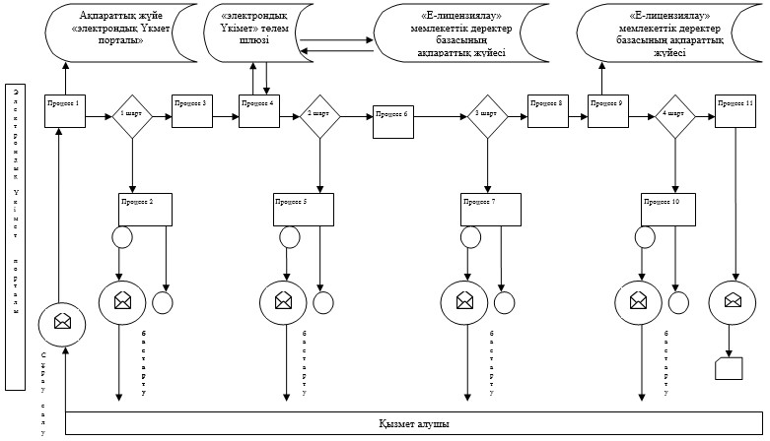

Алматы облысы әкiмдiгiнiң

|  |  |
| --- | --- |
|  | 2014 жылғы 13.05 № 161 қаулысына 4 қосымша |

**Қызмет көрсету арқылы электронды мемлекеттік қызметті көрсету**  
**кезіндегі функционалды өзара іс-қимылдың № 2 диаграммасы**

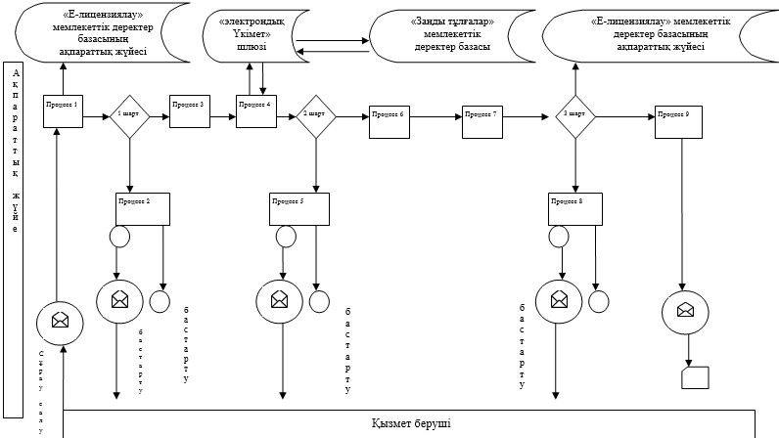

|  |  |
| --- | --- |
|  | Алматы облысы әкiмдiгiнiң 2014 жылғы 13.05 № 161 қаулысына 5 қосымша |

**Мемлекеттік қызмет көрсетудің бизнес-процестерінің анықтамалығы**

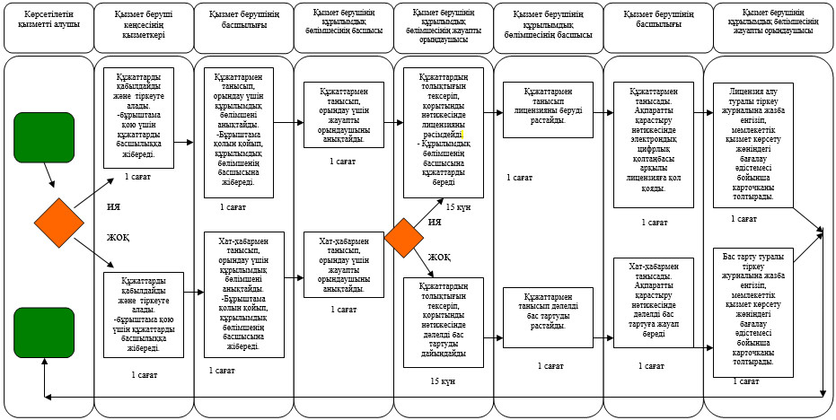

|  |  |
| --- | --- |
|  | Алматы облысы әкiмдiгiнiң 2014 жылғы 13.05 № 161 6 қаулысына қосымша |

**Электронды мемлекеттік қызметтің: "сапа" және "қолжетімділік" көрсеткіштерін анықтау үшін сауалнама нысаны __________________________________________________________**

      (қызмет атауы)  
      1. Сіз электронды мемлекеттік қызмет көрсету үдерісі сапасымен және нәтижесімен қанағаттанасыз ба?  
      1) қанағаттанбаймын;  
      2) ішінара қанағаттанамын;  
      3) қанағаттанамын.  
      2. Сіз электронды мемлекеттік қызмет көрсету тәртібі туралы ақпараттың сапасына қанғаттансыз ба?  
      1) қанағаттанбаймын;  
      2) ішінара қанағаттанамын;  
      3) қанағаттанамын.

© 2012. Қазақстан Республикасы Әділет министрлігінің «Қазақстан Республикасының Заңнама және құқықтық ақпарат институты» ШЖҚ РМК